**Basis-Gebrauchsanweisung No.1 JVD**

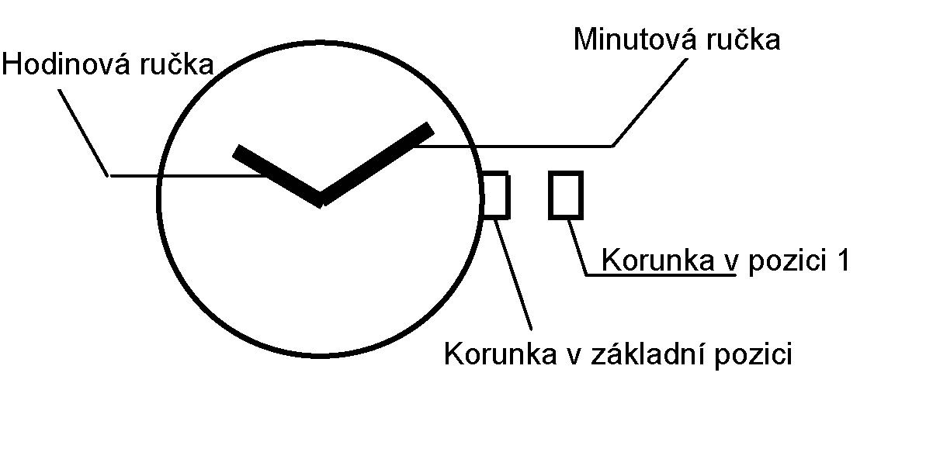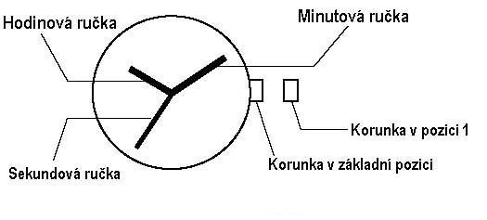

**Krone in Position 1**

**Sekundenzeiger**

**Krone in Basisposition**

**Krone in Position 1**

**Minutenzeiger**

**Uhrzeiger**

**Krone in Basisposition**

**Minutenzeiger**

**Uhrzeiger**

**Zeiteinstellung**

1. Ziehen Sie die Krone bis auf Position 1 heraus. Die Zeiger hören auf sich zu bewegen.

2. Drehen Sie die Krone, um sie Zeit einzustellen.

3. Drücken Sie die Krone wieder ein, um die Zeiger wieder in Bewegung zu bringen.

**Lieferant:**

**Jasněna Vláhová, s.r.o.**

**Přibyslav 77, 549 01 Nové Město nad Metují, CZ**

**www.vlahova.cz**

**Na trh dodává:**

**Jasněna Vláhová**

**Nové Město nad Metují**

[**www.vlahova.cz**](http://email.seznam.cz/redir?hashId=824343731&to=http://www.vlahova.cz)

